出境证明办理流程

由于出境证明有效期仅有30天，请在出访前一个月内办理

ARP-国际合作-出访交流-出境证明-填报管理-新增

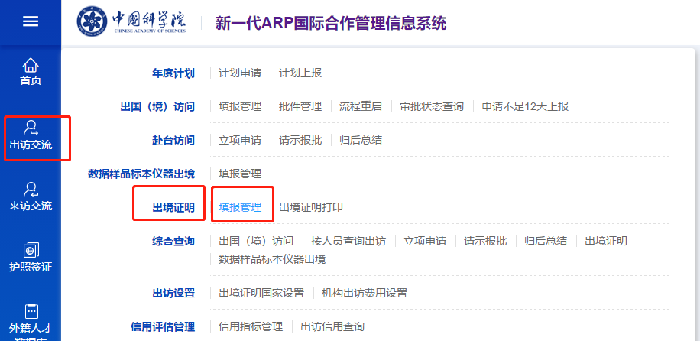1 申请编号-选择出访团组。

2 选择团组人员，填写护照号。

3 选择方式：签证互免(新加坡)/电子签证（澳大利亚）。

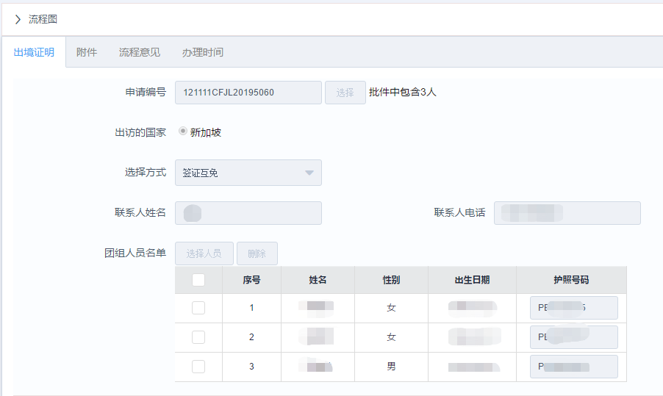

4 附件上传：批件扫描；  
 出访人护照个人信息页扫描件。

5 提交出境证明。

6 请将附件打印后送至科技处。

7 请于提交申请**1周后**前往科技处取回出境证明。

注意事项：由于一个团组仅能开具一份出境证明，如果批件中有多人，请提前规划行程，团组成员需同一天出境，第一个出境的持原件，后续出境人员持复印件。

如有特殊原因无法同一天出境，请提前一个月联系所外事。